Projet Smarthome

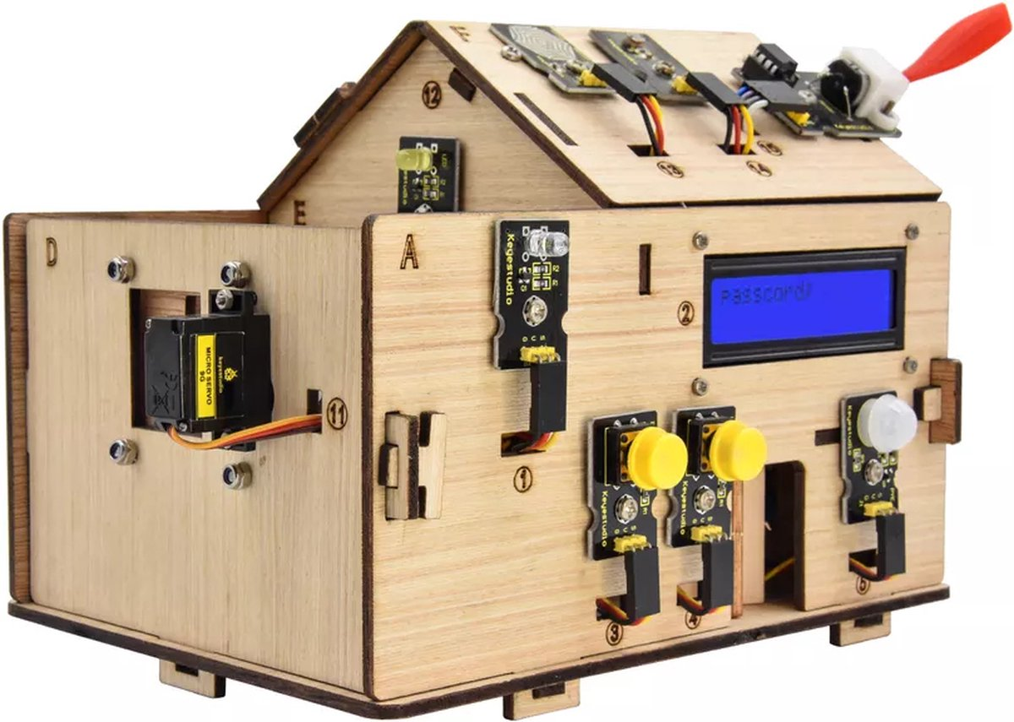

Auteur : Mathéo Roulet
Classe : CIN1A
Période de réalisation : tous les vendredi après-midi (24p)
Chef de projet : Cédric Schaffter

Table des matières
1 Analyse préliminaire 3
1.1 Introduction 3
1.2 Objectifs 3
1.3 Planification initiale 4
2 Analyse / Conception 4
2.1 Concept 4
2.2 Stratégie de test 4
2.3 Dossier de conception 5
3 Réalisation 5
3.1 Dossier de réalisation 5
3.2 Description des tests effectués 5
3.3 Erreurs restantes 6
4 Conclusions 6

Analyse préliminaire

Introduction
Ce projet vise à acquérir des connaissances fondamentales en IoT (Internet of Things) et en IoE (Internet of Everything), en se concentrant sur l'étude pratique du fonctionnement des capteurs et de leur interaction avec un microcontrôleur, avec un Arduino uno.

Pour l'ETML, ce genre de projet peut être mis en valeur comme une illustration de ce que font les première année durant les cours mais Il peut aussi constituer un fondement pour des projets plus élaborés, tels que des systèmes d'alerte connectés ou des objets interactifs intelligents.
Jusqu'à présent, diverses actions ont été menées pour initier le projet :
L'initialisation et la vérification de l'écran LCD à travers l'interface I2C.
L'implémentation d'un bouton-poussoir pour la commande d'une LED.
La vérification de l'état d'un second bouton pour afficher un message à l'écran.

Objectifs
Les objectifs de se projet son de pourvoir :
1er : Quand le bouton de gauche et presser la LED blanche s’allume.
2ème : Quand le bouton de droite est pressé un message s’affiche sur l’écran.
3ème : Quand le détecteur de mouvement détecte un mouvement la LED jaune s’allume

Planification initiale
Semaine 1 :
Séléctioner des idées pour le projet

Semaines 2 :
Sélection de l’emplacement des câble sur la carte Arduino
Installation de Arduino
Test de petit code

Semaines 3 :
codage des idées pour faire le projet

Semaines 4 :
optimisation du code

Semaines 5 :
Ce chapitre montre la planification du projet. Celui-ci peut être découpé en tâches qui seront planifiées. Il s'agit de la première planification du projet, celle-ci devra être revue après l'analyse. Cette planification sera présentée sous la forme d'un diagramme.

Ces éléments peuvent être repris des spécifications de départ.

Analyse / Conception

Concept

Le concept complet avec toutes ses annexes:

Par exemple :
- Multimédia: carte de site, maquettes papier, story board préliminaire, …
- Bases de données: interfaces graphiques, modèle conceptuel.
- Programmation: interfaces graphiques, maquettes, analyse fonctionnelle…
- …

Stratégie de test

Décrire la stratégie globale de test:

- types de des tests et ordre dans lequel ils seront effectués.
- les moyens à mettre en œuvre.
- couverture des tests (tests exhaustifs ou non, si non, pourquoi ?).
- données de test à prévoir (données réelles ?).
- les testeurs extérieurs éventuels.

Dossier de conception

Fournir tous les document de conception:

- le choix du matériel HW
- le choix des systèmes d'exploitation pour la réalisation et l'utilisation
- le choix des outils logiciels pour la réalisation et l'utilisation
- site web: réaliser les maquettes avec un logiciel, décrire toutes les animations sur papier, définir les mots-clés, choisir une formule d'hébergement, définir la méthode de mise à jour, …
- bases de données: décrire le modèle relationnel, le contenu détaillé des tables (caractéristiques de chaque champs) et les requêtes.
- programmation et scripts: organigramme, architecture du programme, découpage modulaire, entrées-sorties des modules, pseudo-code / structogramme…

Le dossier de conception devrait permettre de sous-traiter la réalisation du projet !

Réalisation

Dossier de réalisation

Décrire la réalisation "physique" de votre projet

- les répertoires où le logiciel est installé
- la liste de tous les fichiers et une rapide description de leur contenu (des noms qui parlent !)
- les versions des systèmes d'exploitation et des outils logiciels
- la description exacte du matériel
- le numéro de version de votre produit !
- programmation et scripts: librairies externes, dictionnaire des données, reconstruction du logiciel - cible à partir des sources.

NOTE : Evitez d’inclure les listings des sources, à moins que vous ne désiriez en expliquer une partie vous paraissant importante. Dans ce cas n’incluez que cette partie…

Description des tests effectués

Pour chaque partie testée de votre projet, il faut décrire dans un tableau:

- les conditions exactes de chaque test
- les preuves de test (papier ou fichier)
- Tests sans preuve: fournir au moins une description

Erreurs restantes

S'il reste encore des erreurs :

- Description détaillée
- Conséquences sur l'utilisation du produit
- Actions envisagées ou possibles

Conclusion

Développez en tous cas les points suivants :

- Objectifs atteints / non-atteints
- Bilan personnel (Points positifs / négatifs)
- Difficultés particulières
- Suites possibles pour le projet (évolutions & améliorations)

